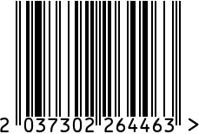
Подсвечник декоративный интерьерный
Артикул: 2K389064-S

Вес (г): 600
Габариты (ВхШхГ, см): 14х14х14
Состав: никелированный металл, стекло
Цвет: серебристый
Страна: Китай
Продавец: ООО «РУЗОНС»
Адрес: г.Москва, ВН.ТЕР.Г.,
Муниципальный
округ Обручевский,

пр-кт Ленинский, д.111, к.1

Подсвечник декоративный интерьерный
Артикул: 2K389064-S
Вес (г): 600
Габариты (ВхШхГ, см): 14х14х14
Состав: никелированный металл, стекло
Цвет: серебристый
Страна: Китай
Продавец: ООО «РУЗОНС»
Адрес: г.Москва, ВН.ТЕР.Г.,
Муниципальный
округ Обручевский,
пр-кт Ленинский, д.111, к.1

